## 问题：

针对有些车辆没成功过W6WB010A站点，导致MES无法将车辆入库信息发送给BDC从而造成车辆无法入库;

针对这种情况 MES可以手动补车辆入库信息给BDC ;具体操作方式如下：

## 步骤一：通过数据库语句去查询该车辆是否存在与队列中；

select * from AT_AS_IM_orderBdc where 1= 1 and vin_S = 'LJXCU3CB9MTP42046'；

### 存在： 如果判断send_status_i =2 ;如果等于2 则调用更新语句将send_status_i 值改为0 ，

update AT_AS_IM_orderBdc set send_status_i = 0 where 1= 1 and vin_S = 'LJXCU3CB9MTP42046';

如果 sned_status_i = 1 ;则证明入库信息已经发送给BDC,让立库人员自己去排查问题；

### 不存在：执行步骤二

## 步骤二：查找该vin号对应的订单

### 方式一：数据库：

select order_number,vin_S from work_order wo

left join uda_order uo on wo.order_key = uo.object_key

where 1=1 and vin_S = 'LJXCU3CB9MTP42046'

### 方式二：界面查找

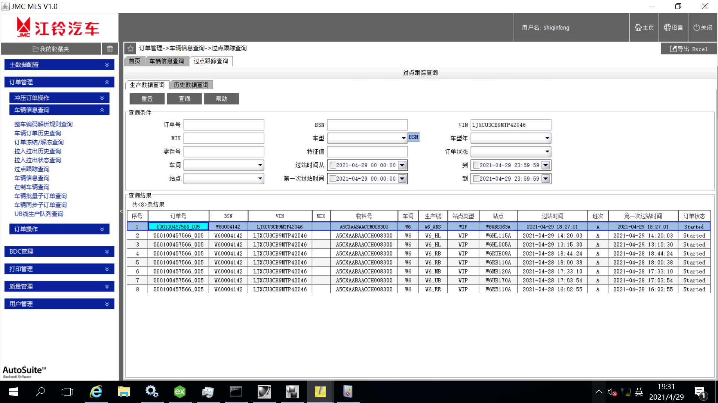

## 步骤三：车辆生成入库信息功能；

### 找到生成入库信息的方法：

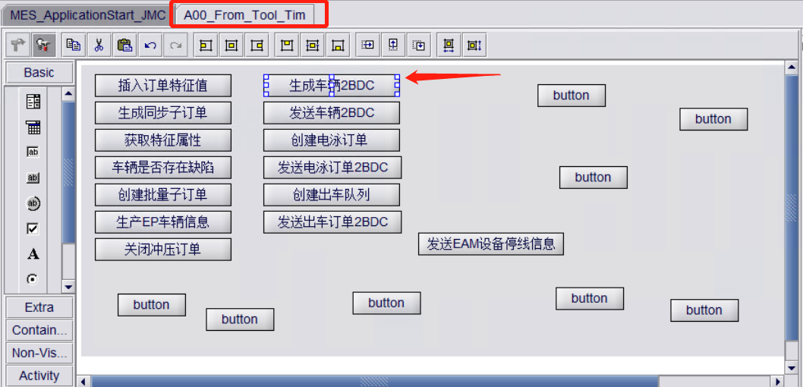

### 打开功能内部代码并修改订单号：

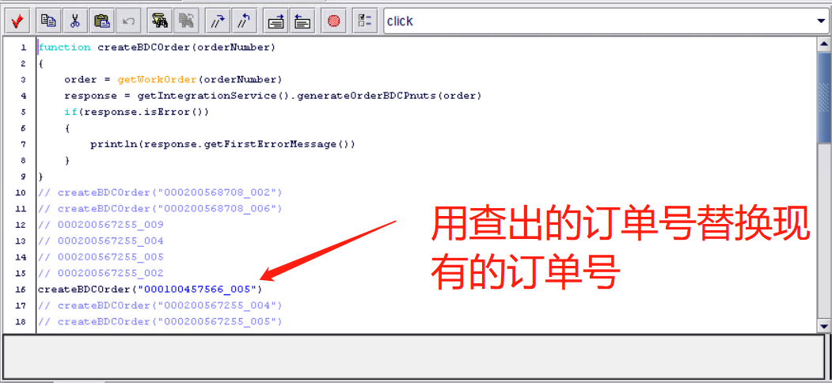

### 保存并运行该form ，并点击按钮

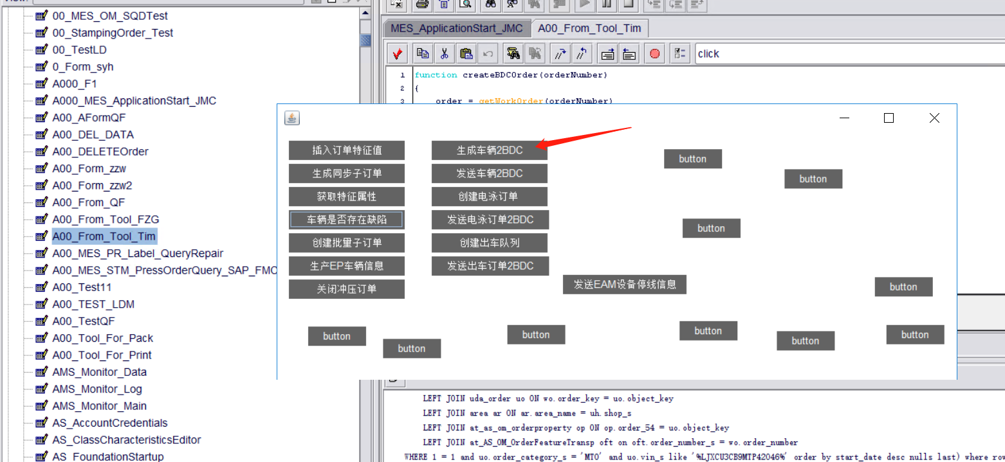

### 数据库查看该数据 是否生成；

select * from AT_AS_IM_orderBdc where 1= 1 and vin_S = 'LJXCU3CB9MTP42046'；

如果数据存在且send_status_i=0 代表数据生成成功；

如果数据不存在则生成失败



## 步骤四：发送车辆入库信息给BDC;

### 点击功能按钮 ---“发送车辆2BDC”

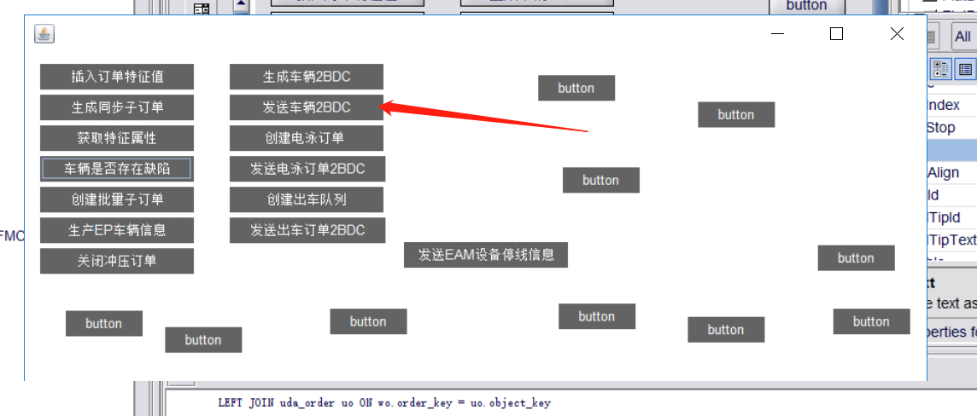

### 查看入库信息是否发送成功

select * from AT_AS_IM_orderBdc where 1= 1 and vin_S = 'LJXCU3CB9MTP42046'；

如果数据存在且send_status_i=1 代表数据生成成功；

Send_status_i = 0 代表未发送；

Send_status_i = 2 代表发送失败，